新 书 推 荐

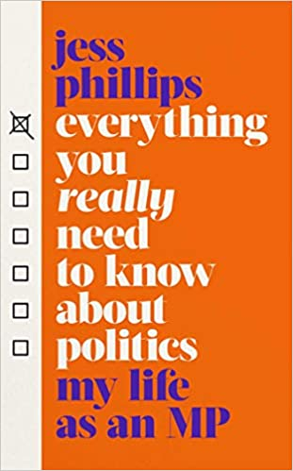
中文书名：《关于政治，你该懂得的：我的议员生活》
英文书名：EVERYTHING YOU REALLY NEED TO KNOW ABOUT POLITICS: MY LIFE AS AN MP
作 者：Jess Phillips
出 版 社：Gallery UK
代理公司：United Agents /ANA/Claire Qiao
出版时间：2021年7月
代理地区：中国大陆、台湾
页 数：304页
审读资料：电子稿
类 型：传记/回忆录

内容简介：

从那些“高大上”的重大议题，到滑稽得笑掉大牙的荒谬事情，威斯敏斯特（Westminster，英国议会及政府）内部的工作情形对于外人来说，一直是个迷。那么，请大家看过来吧！杰西·菲利普斯（Jess Phillips）为我们揭开了政府上面的盖子，将整个掌握着我们日常生活运转的系统剖析给我们看。她用那平易近人的方式告诉我们，英国的政治是如何运转的。作为一名英国下议院议员（MP），她在书中解释了政府日常工作的流程；修改法律的程序；议员是如何为选民们服务的；是如何与自己的同僚斗智斗勇等。对那些被政治搞糊涂的人来说，这是一本完美的“说明书”……

作者简介：


杰西·菲利普斯（Jess Phillips ）2015年首次被选为伯明翰亚德利（Birmingham Yardley）工党下议院议员，在2016年9月又被选为工党妇女议会的主席。在当选议员以前，她从事着一系列的社会工作，帮助那些国内遭受暴力犯罪、性侵犯与交通事故的受害者。在当选议员以后，她继续代表着这些挣扎在现实生活里的人们。为他们持续发声。杰西和自己的丈夫与两个儿子居住在伯明翰，这个她出生与成长的地方。

媒体评价：

“令人愉悦的坦率，非常有趣的作品。”
——《卫报》 Guardian

“女性写作自身政治经历的作品少之又少，特别是作品不光诚恳与个人化，同样还带着几分幽默。”
——菲奥娜·威尔森《泰晤士报》（Fiona Wilson, The Times）

“杰西·菲利普斯将自己那些精彩的故事讲述得别开生面……令人过目难忘”
——加比·希思克利夫《观察家》（Gaby Hinscliff ,Observer）

“节奏明快，充满热情与有趣的桥段……她将一位女性的政治生活描述的精彩生动。”
——梅丽莎·邦《新政治家》（Melissa Benn, New Statesman）

谢谢您的阅读！
请将反馈信息发至： 乔明睿（Claire）
安德鲁﹒纳伯格联合国际有限公司北京代表处
北京市海淀区中关村大街甲59号中国人民大学文化大厦1705室, 邮编：100872
电话：010-82449026
传真：010-82504200
手机：15804055576
Email: Claire@nurnberg.com.cn
网址：www.nurnberg.com.cn
微博：http://weibo.com/nurnberg
豆瓣小站：http://site.douban.com/110577/
微信订阅号：ANABJ2002

